**Warum gibt es Wind?**

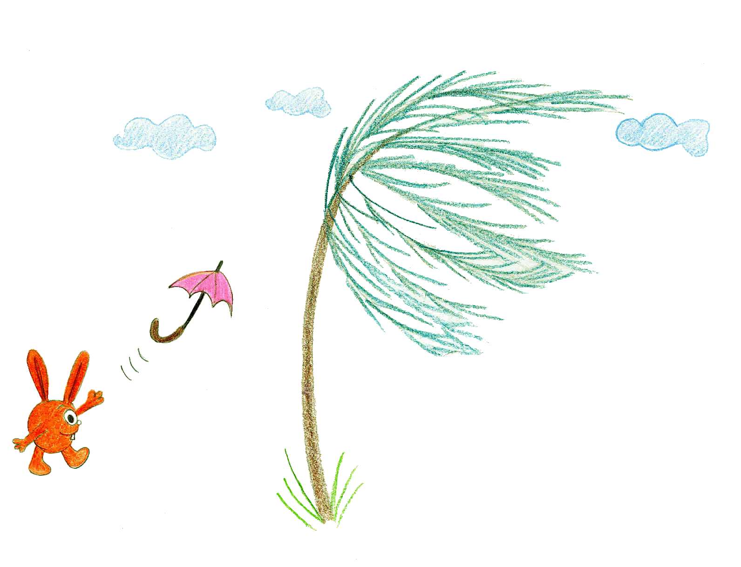

Wenn Du jetzt antwortest, dass Jemand auf die Erde bläst... dann ist das die falsche Antwort. Warum bläst der Wind? Stellen wir uns mal vor: аm stärksten wird die Erde am Äquator erwärmt, am geringsten an den Polen. Die warmen Luftmassen (große Mengen Luft) am Äquator steigen auf und erzeugen damit ein Tiefdruckgebiet. Aufgestiegene warme Luft fängt an sich in verschiedene Richtungen zu bewegen. Diese kühlt auf dem Weg in kältere Regionen, zum Beispiel den Polen, ab, und sinkt auf die Erdoberfläche zurück. Dann passiert Folgendes: im genau gleichen Augenblick steigen in mehreren warmen Ländern mehr Luftmassen auf als dass sie absinken. Dies bedeutet aber, dass dadurch größere Gebiete mit niedrigem Luftdruck in diesen Regionen entstehen*.* Dort wo es kälter ist und der Prozess umgekehrt abläuft*,* erscheinen Hochdruckgebiete. Durch dieses Auf- und Absteigen der Luftmassen entsteht Wind. Er „bläst“ immer zwischen zwei Regionen mit unterschiedlichem Luftdruck. Die Richtung ist auch vorgegeben: vom Ort des höheren Luftdrucks zu dem des niedrigeren. Hast Du schon mal was von Twister oder Tornados gehört? Das sind auch Winde, nur sehr starke und gefährliche.

Luft können wir nicht sehen, sie ist transparent, unsichtbar, aber wir können sie spüren und merken wenn sie in Bewegung kommt und zu Wind wird. Wir sehen zum Beispiel wenn Staub an der Straße entlang wirbelt, wir sehen Blätter unter unseren Füssen weg fliegen, die Haare bewegen sich …